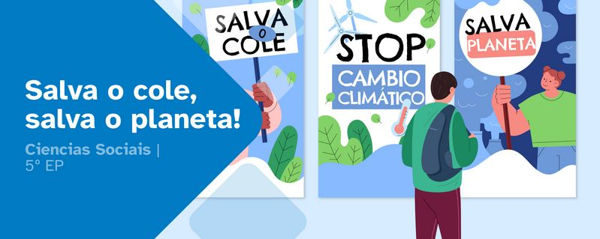
RESUMO DE CONTIDOS

Índice
Os climas de Galicia 2
Oceánico costeiro 2
Oceánico interior 2
Oceánico mediterráneo 2
Oceánico de montaña 2
Os climas de España 2
Clima oceánico 2
Clima de montaña 2
Clima continental 3
Clima mediterráneo 3
Clima subtropical 3
As paisaxes segundo clima de España 3
Clima oceánico 3
Clima continental 3
Clima mediterráneo 4
Clima de montaña 4
Clima subtropical 4
Causas e consecuencias do cambio climático 4
O cambio climático 4
O cambio climático é real? 4
Podemos facer algo para frear o cambio climático? 5
A seguridade viaria 6
Atribución dos recursos incorporados ao documento 7


Os climas de Galicia

Oceánico costeiro
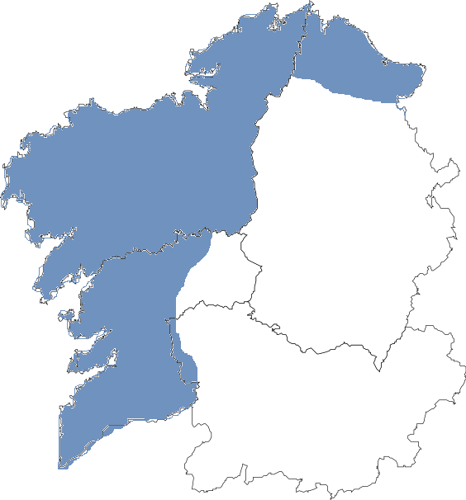
As temperaturas son máis agradables que no interior. Os veráns son máis cálidos ao avanzar cara ao sur. As chuvias son copiosas durante todo o ano. O verán do sur é máis quente que o do norte.

Oceánico interior
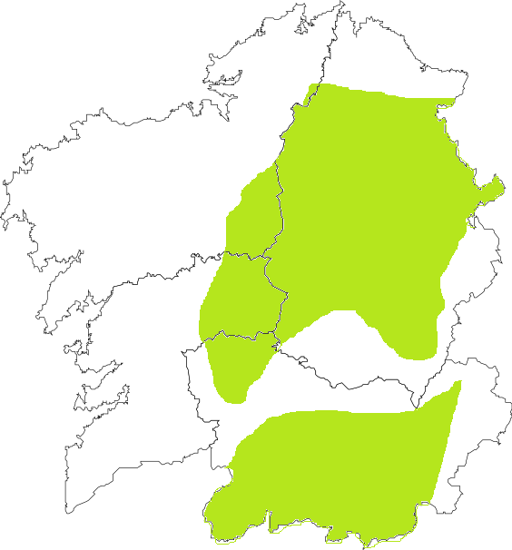
Neste clima os veráns son quentes e os invernos fríos. É habitual que haxa xeadas. No inverno, as choivas poden presentarse como neve.

Oceánico mediterráneo
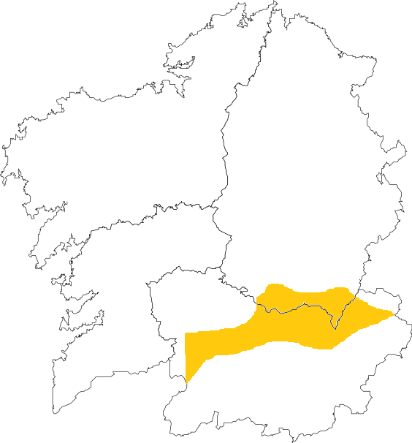
Esta variante do clima ocorre nos vales dos ríos Miño e Sil. As súas temperaturas son baixas no inverno e elevadas no verán. As precipitacións son inferiores ás do resto de Galicia.

Oceánico de montaña
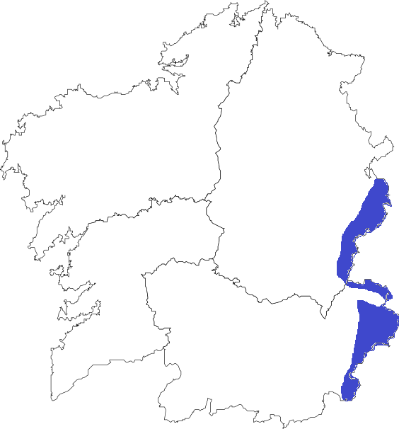
As montañas galegas destacan por ter este tipo de clima. No inverno as temperaturas son baixas e os veráns temperados. En canto as precipitacións, son moi abundantes durante todo o ano, menos nos meses de verán. É común que durante o inverno haxa neve.

Os climas de España

Clima oceánico
No inverno as temperaturas son baixase no verán son frescas. Chove todo o ano pero no inverno hai máis choiva e moitas veces cae neve.
Este clima está en: Pireneos, O Sistema Central, As Cordilleiras Béticas e A Cordilleira Cantábrica.

Clima de montaña
O clima de montaña aparece nas zonas máis altas das montañas.
É o clima característico da zona norte de España.
Temperaturas suaves e precipitacións abundantes durante todo o ano.

Clima continental
O clima continental aparece en lugares como: A submeseta norte e A depresión do Ebro.
Ten temperaturas moi extremas porque está lonxe do mar. No inverno vai moito frío e no verán vai moita calor. Chove pouco e de forma irregular e no inverno, a choiva pode ser neve.
En España, a este clima lle chamamos clima mediterráneo de interior cando se da na submeseta sur e no Val do Guadalquivir.

Clima mediterráneo
Este clima preséntase en: Zonas preto do mar Mediterráneo, Costa atlántica andaluza, Levante peninsular, Illas Baleares e Ceuta e Melilla
Existe unha variante semidesértica en Almería e Murcia. Os veráns son cálidos e seco se os invernos son suaves. As temperaturas son altas e as precipitacións son escasas.

Clima subtropical
O clima subtropical é propio das Illas Canarias.
Teñen este clima porque están preto do trópico de Cáncer. As temperaturas son altas durante todo o ano. Case non hai diferenza entre as estacións e chove pouco.

As paisaxes segundo clima de España

Clima oceánico
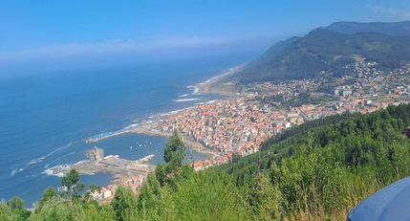
É unha paisaxe moi verde porque chove moito todo o ano. Os bosques están cheos de árbores como carballos, castiñeiros e eucaliptos (aínda que é unha especie invasora). Nos prados, sempre verdes, pacen vacas e outros animais. Tamén hai moitos ríos que baixan cheos de auga.

Clima continental
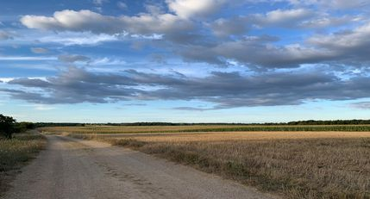
Nesta paisaxe hai pouca vexetación porque chove pouco. En inverno fai moito frío, e no verán, moita calor. As árbores como os piñeiros e as aciñeiras soportan ben a falta de auga, e tamén hai moitas herbas baixas e arbustos. Nos campos cultívase trigo e cebada.

Clima mediterráneo
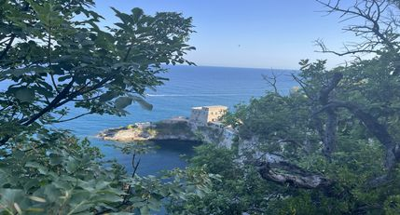
Aquí a vexetación está adaptada á calor e á seca do verán. As árbores teñen follas pequenas para evitar perder auga, como as oliveiras, as aciñeiras e as sobreiras. Hai arbustos como o tomiño e o romeu, e matogueiras de cores claras.

Clima de montaña
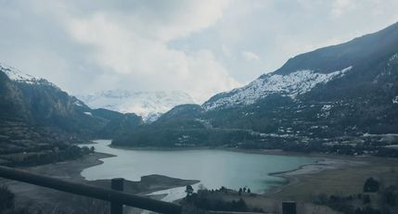
Nas montañas a paisaxe cambia segundo a altura. Nos vales hai bosques verdes con piñeiros e faias. Máis arriba, onde fai máis frío, medran arbustos e herbas. Nas zonas máis altas, non hai vexetación, só rochas e neve.

Clima subtropical
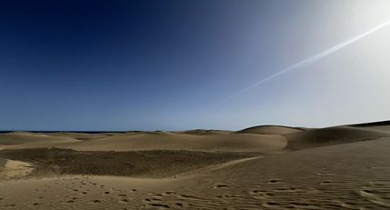
Aquí case non chove, e o solo é seco e pedregoso. A vexetación é escasa, pero hai plantas como os cactos e pequenos arbustos que aguantan a seca. Tamén hai zonas de dunas de area.

Causas e consecuencias do cambio climático

O cambio climático
O cambio climático é un cambio no clima que vai ocorrendo ao longo de moitos anos.
A ciencia detectou que os gases de efecto invernadoiro están detrás destes fenómenos.
Estes gases atrapan a calor na atmosfera.
Cantos máis gases, máis se acelera o cambio.
Isto pode estar provocado por accións dos seres humanos.
Estas accións dos seres humanos poden ser:
- O uso de combustibles fósiles.
- A deforestación.
- Algunhas prácticas agrícolas.

O cambio climático é real?
Moitas científicas e científicos fan estudos e sacan conclusións sobre o que está a acontecer no noso planeta.
Un exemplo é Isabel Moreno, física e meteoróloga, que estuda e explica moitas das cousas que estamos vendo neste tema.
Ela e outras moitas científicas son un exemplo de como a ciencia non é un eido exclusivo de homes se non, que cada vez máis, as mulleres están a atopar o seu merecido lugar nestas profesións.
Científicas e científicos non só observan cambios no planeta, analizan datos, como os que dan os climogramas, e tamén fan experimentos para comprendelos mellor.
O cambio climático é algo que está a pasar en todo o mundo, e as científicas e científicos teñen moitas probas para demostralo. Aquí tes algunhas delas:
Os océanos están a medrar: nos últimos 100 anos, o nivel do mar subiu uns 17 centímetros, e segue subindo cada vez máis rápido.
Nos polos e nas montañas, cada ano hai menos xeo e neve. Cando hai menos xeo, o planeta quenta aínda máis, porque o branco do xeo reflicte a calor do sol, pero sen xeo, a Terra absorbe máis calor.
En moitas partes do mundo, chove máis que antes, pero noutras chove moito menos, e as secas son máis longas.

Podemos facer algo para frear o cambio climático?
Na escola podemos facer pequenos cambios que axudan moito como:
- Manter as luces apagadas cando non se estean usando as aulas ou corredores.
- Non poñer a calefacción a moi alta temperatura.
- Pechar sempre os billas cando non se estean usando.
- Reciclar o lixo.
E fora da escola tamén:
- Desprazarnos de maneira sostible: camiñando, en transporte público ou en bicicleta.
- Tendo uns mellores hábitos de consumo
- Reciclando
E por suposto, tanto dentro como fora da escola, facéndolle ver aos demáis como poden mellorar no seu coidado ao planeta.

A seguridade viaria

Ceda o paso

Este sinal indica que debemos frear e mirar antes de continuar. Se vén outro vehículo, debemos deixalo pasar antes de seguir.

Dirección prohibida

Non se pode circular por esta rúa neste sentido.

Stop

Neste sinal debemos deter o vehículo completamente e mirar antes de avanzar. Se hai outro vehículo, debe pasar primeiro.

Sinal de colexio
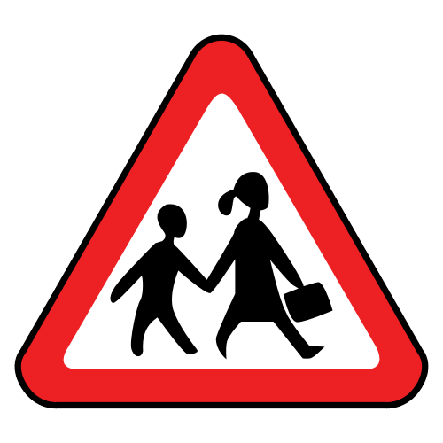
Indica que estamos preto dunha escola. Hai que reducir a velocidade e estar atentos aos nenos que poden cruzar a rúa. Nestas zonas a velocidade está limitada a 30 km/h.

Cinto de seguridade
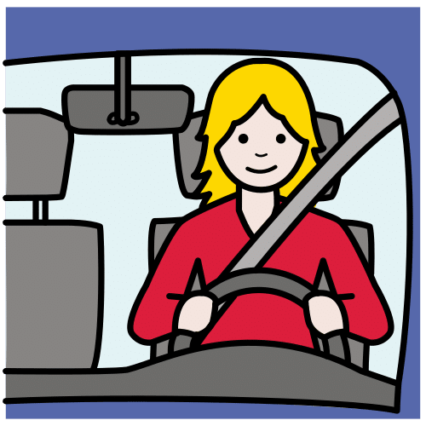
Recorda a importancia e a obriga de levar en todo o momento o cinto de seguridade.

Atribución dos recursos incorporados ao documento
Recursos incorporados por orde de aparición e páxina:

Páxina 2: Elaboración propia (proxecto cREAgal). Mapa clima oceánico costeiro (CC BY-NC-SA 4.0)
Páxina 2: Elaboración propia (proxecto cREAgal). Mapa clima oceánico interior (CC BY-NC-SA 4.0
Páxina 2: Elaboración propia (proxecto cREAgal). Mapa clima oceánico Mediterráneo (CC BY-NC-SA 4.0)
Páxina 2: Elaboración propia (proxecto cREAgal). Mapa clima oceánico de montaña (CC BY-NC-SA 4.0)
Páxina 3: Elaboración propia (proxecto cREAgal). Paisaxe clima oceánico (CC BY-NC-SA 4.0)
Páxina 3: Elaboración propia (proxecto cREAgal). Paisaxe clima continental (CC BY-NC-SA 4.0)
Páxina 4: Elaboración propia (proxecto cREAgal). Paisaxe clima mediterraneo (CC BY-NC-SA 4.0)
Páxina 4: Elaboración propia (proxecto cREAgal). Paisaxe clima de montaña (CC BY-NC-SA 4.0)
Páxina 4: Elaboración propia (proxecto cREAgal). Paisaxe clima subtropical (CC BY-NC-SA 4.0)
Páxina 6: As sinais de tráfico son pictogramas de ARASAAC.

Todos os símbolos pictográficos son propiedade do Gobierno de Aragón e foron creados por Sergio Palao para ARASAAC (http://www.arasac.org), que os distribúe baixo Licenza CC BY-NC-SA.


“Resumo de contidos: Salva o cole, salva o planeta!”, do proxecto cREAgal, publícase coa Licenza Creative Commons Recoñecemento Non-comercial Compartir igual 4.0

